附件1

深圳市海域定级和海域使用金征收标准
（征求意见稿）

根据《财政部 国家海洋局印发〈关于调整海域无居民海岛使用金征收标准〉的通知》（财综〔2018〕15号）要求，研究制定深圳市（不含深汕特别合作区，下同）海域定级和海域使用金征收标准方案。
- 海域级别
根据海域自然条件和生态价值差异，在全国海域分等基础上，确定深圳市海域级别，制定海域定级图。
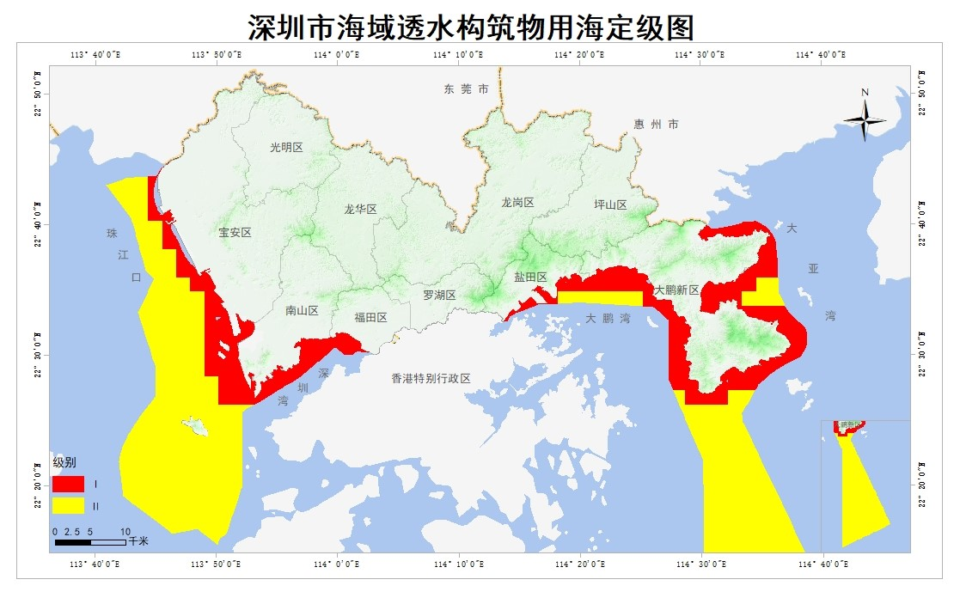
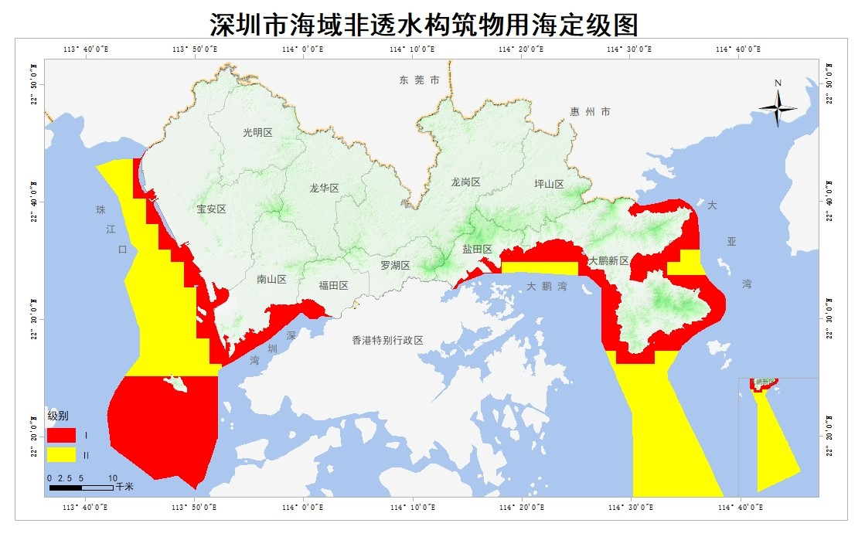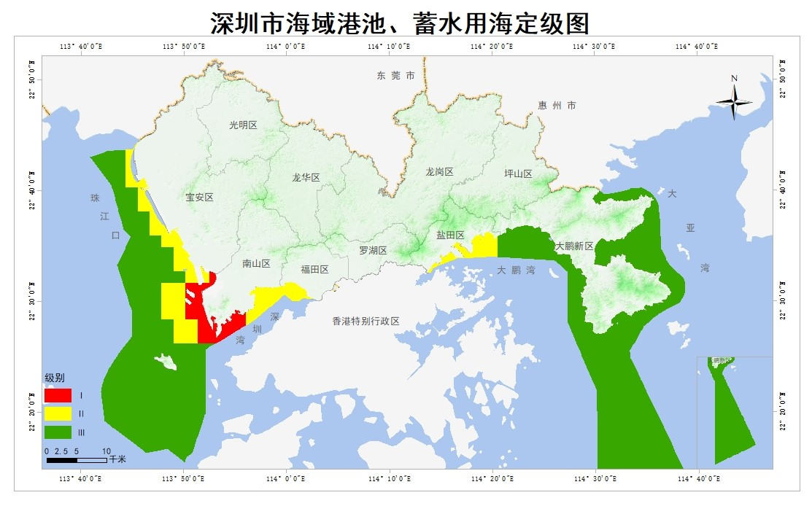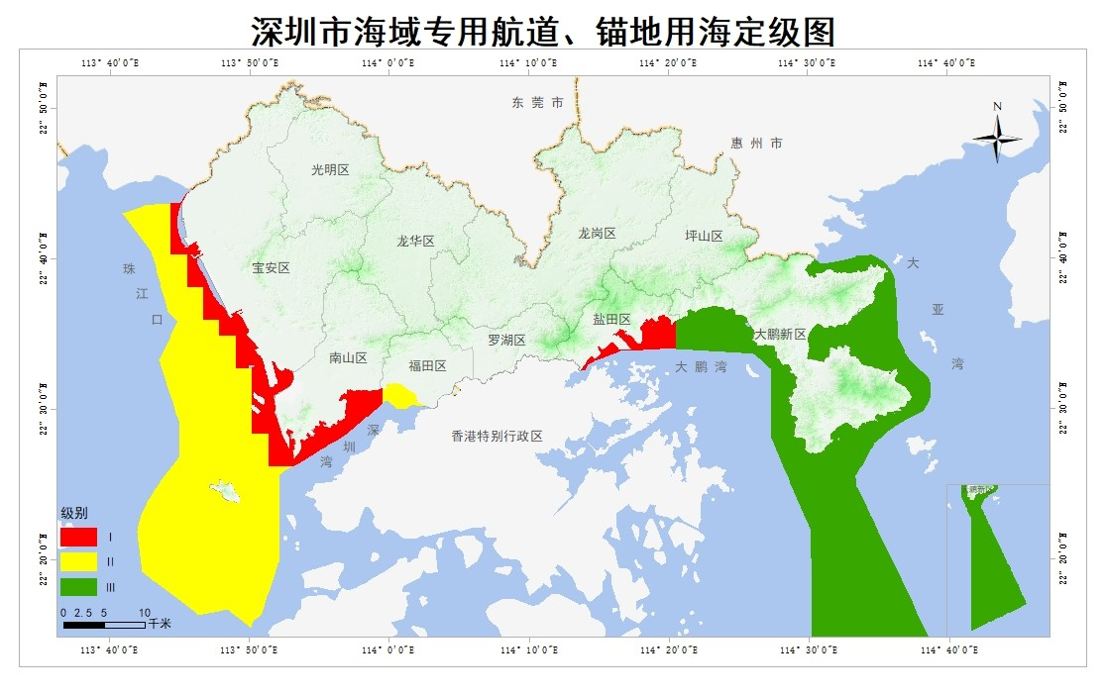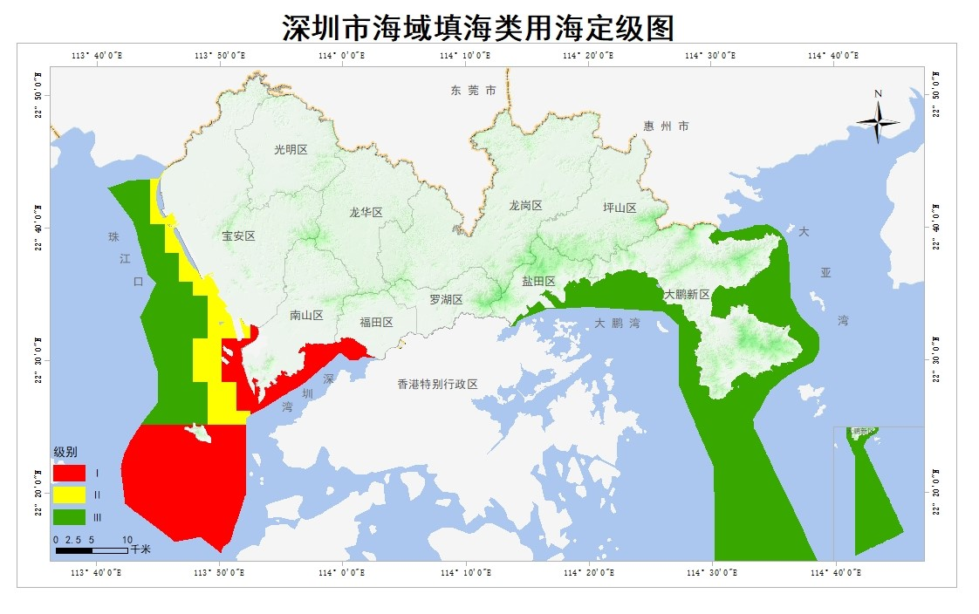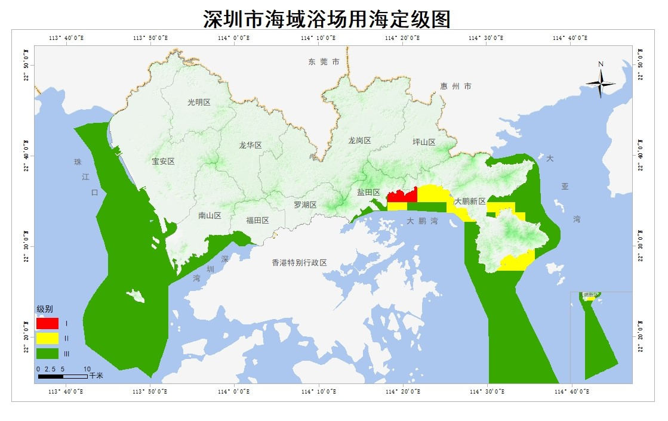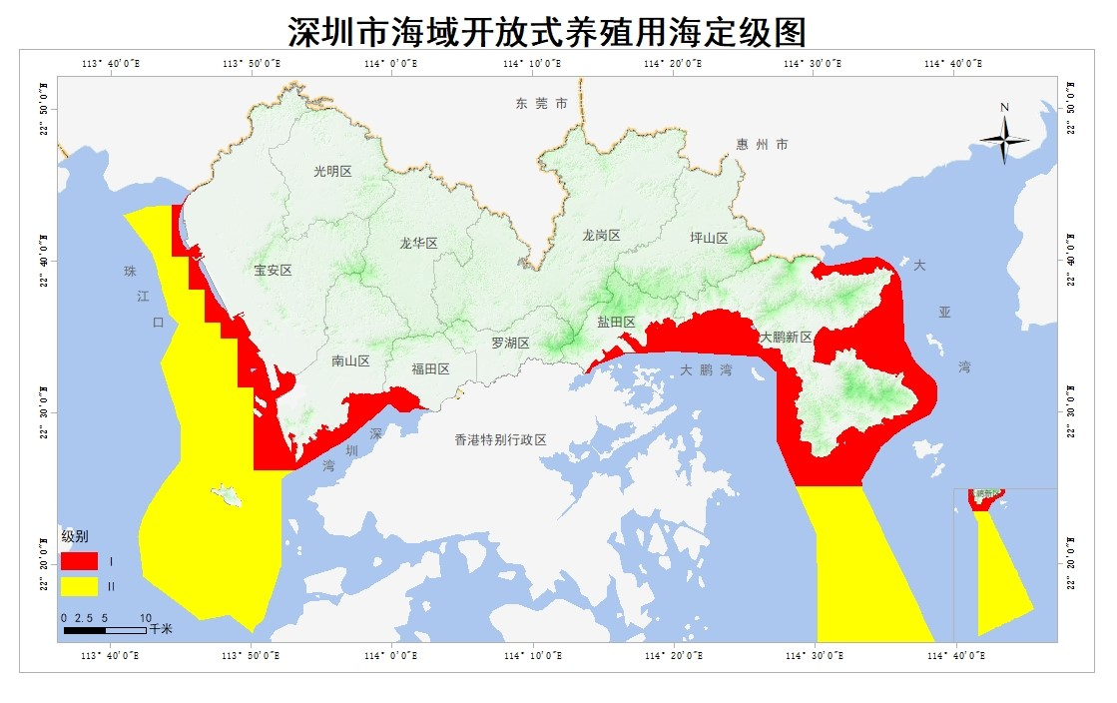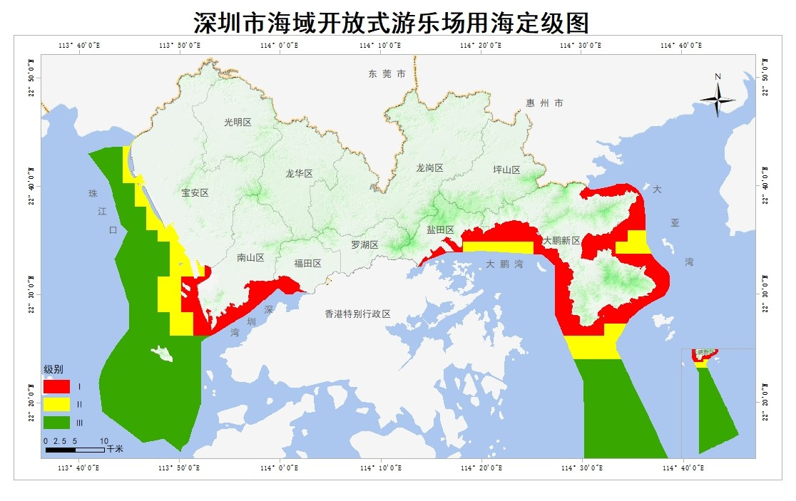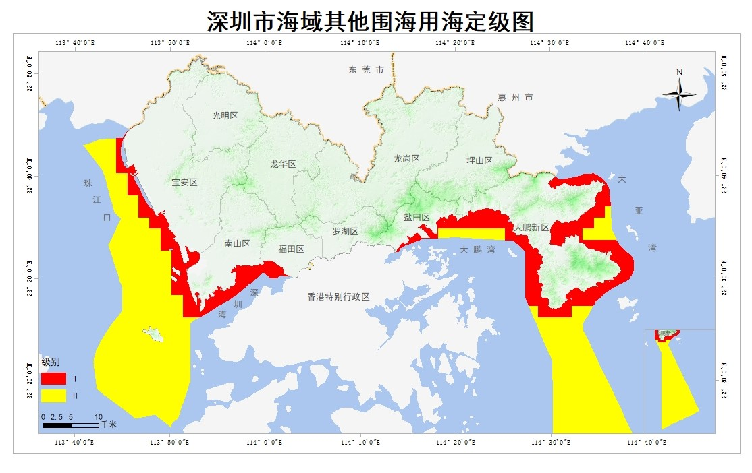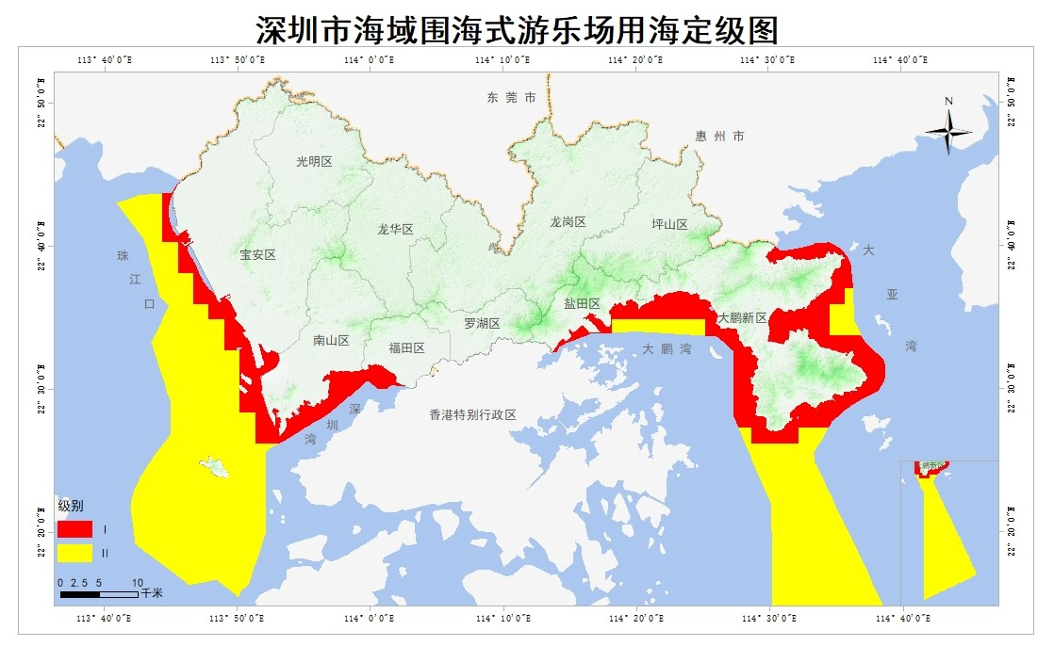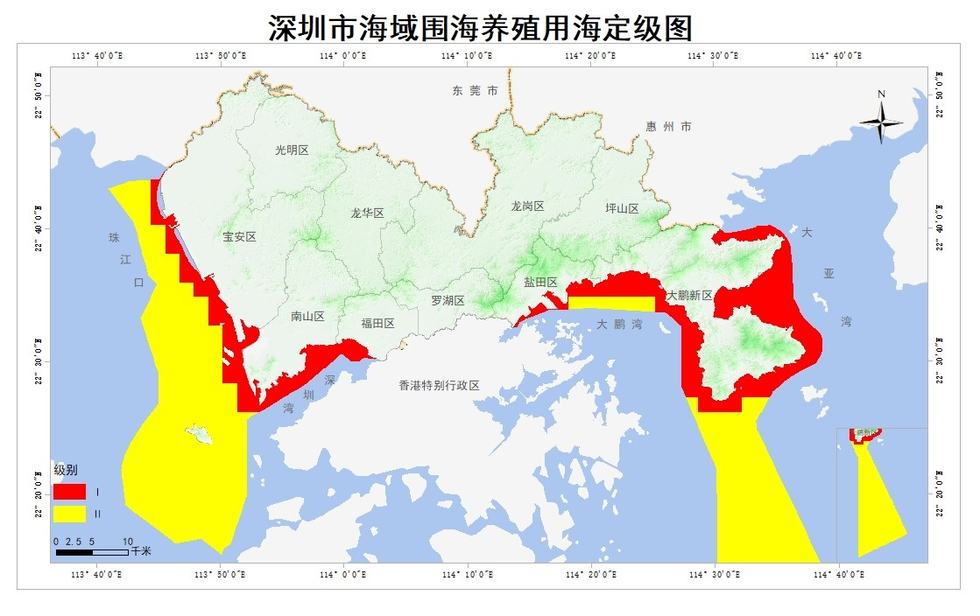
二、海域使用金征收标准
根据国民经济发展情况、海域资源稀缺水平、社会承受能力和不同用海方式的差异性，深圳市海域使用金征收标准调整如下：

深圳市海域使用金征收标准
（单位：万元/公顷）

海域级别  用海方式 |  |  |  | 一等 |  |  | 征收  方式
 |  |  |  | Ⅰ | Ⅱ | Ⅲ
填海造地  用海 | 建设填海造地用海 | 工业、交通运输、渔业基础设施等填海 |  | 750 | 660 | 520 | 一  次  性  征  收
 |  | 城镇建设填海 |  | 9800 | 8400 | 5900
 | 农业填海造地用海 |  |  | 130
构筑物  用海 | 非透水构筑物用海 |  |  | 480 | 390
 | 跨海桥梁、海底隧道用海 |  |  | 17.30
 | 透水构筑物用海 |  |  | 6.0 | 5.0 |  | 按  年  度  征  收
围海  用海 | 港池、蓄水用海 |  |  | 1.30 | 1.25 | 1.20
 | 盐田用海 |  |  | 0.32
 | 围海养殖用海 |  |  | 1.40 | 1.30
 | 围海式游乐场用海 |  |  | 7.50 | 4.80
 | 其他围海用海 |  |  | 2.00 | 1.20
开放式  用海 | 开放式养殖用海 |  | 网箱养殖 | 4.70 | 4.50
 |  |  | 其他开放式养殖 | 0.60 | 0.50
 | 浴场用海 |  |  | 0.75 | 0.70 | 0.65
 | 开放式游乐场用海 |  |  | 3.40 | 3.35 | 3.30
 | 专用航道、锚地用海 |  |  | 0.40 | 0.35 | 0.30
 | 其他开放式用海 |  |  | 0.30
其他  用海 | 人工岛式油气开采用海 |  |  | 13.00
 | 平台式油气开采用海 |  |  | 6.50
 | 海底电缆管道用海 |  |  | 0.70
 | 海砂等矿产开采用海 |  |  | 7.30
 | 取、排水口用海 |  |  | 1.05
 | 污水达标排放用海 |  |  | 1.40
 | 温、冷排水用海 |  |  | 1.05
 | 倾倒用海 |  |  | 1.40
 | 种植用海 |  |  | 0.05

备注：1.离大陆岸线最近距离2千米以上且最小水深大于5米（理论最低潮面）的离岸式填海，按照征收标准的80%征收；2.填海造地用海占用大陆自然岸线的，占用自然岸线的该宗填海按照征收标准的120%征收；3.建设人工鱼礁的透水构筑物用海，按照征收标准的80%征收；4.实行海域使用招标、拍卖、挂牌出让的，参考底价不得低于上述标准，成交价上不封顶；5.养殖用海的海域使用金实行免缴；6.深汕特别合作区可参照本标准执行。

